桐生市・みどり市連携事業
参加者募集
ボッチャフェスティバル
ゲームの結果（勝敗）よりも、ゲームすること（交流）を楽しむイベントです。
たくさんの参加をお待ちしています。
１ 日 時 令和８年６月２８日（日）午前９時から正午（予定）
２ 会 場 桐生ガススポーツセンター（桐生市民体育館）
３ 内 容 ボッチャ競技の体験及び交流ゲームを楽しみます。(3対3のチーム戦）
ジャックボール（目標球）と呼ばれる白いボールに、赤・青のそれぞれ６球ずつのボールを投げたり、転がしたり、他のボールに当てたりして、いかに近づけるかを競います。年齢、性別、障がいのあるなしにかかわらず、すべての人が競い合える競技です。
ボッチャとは
４ 対 象 桐生市又は、みどり市に在住、在勤、在学する方（小学生は保護者同伴）
５ 定 員 各市24チーム（応募多数の場合は抽選とさせていただきます。）
○１チーム 4人以上６人以下
※より多くの方にご参加いただくため、同じ団体からのご参加は1チーム
6人での編成をお願いいたします。
６ 参 加 費 無料
７ 持 ち 物 室内履き、タオル、飲物
８ 申込期間 ５月１１日（月）から6月５日（金）まで
９ 申込方法 申込書に必要事項を記入の上、各申込先の窓口、ファクス又は電子メールにて提出
※ヤクルトグリーンアリーナは窓口での提出のみとなります。
10 申込先 ①桐生市市民生活部 スポーツ・文化振興課
☎（３２）３８９５ ＦＡＸ（４３）１００１
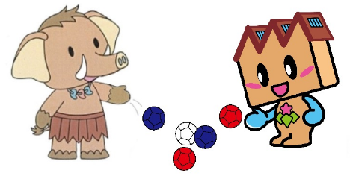
電子メール supotsubunka@city.kiryu.lg.jp
②みどり市保健福祉部健康づくり局 スポーツ振興課
☎（４６）９０６８ ＦＡＸ（7２）０５００
電子メール sports@city.midori.gunma.jp
③ヤクルトグリーンアリーナ（みどり市民体育館）
主催：桐生市・みどり市
キノピー
みどモス
主管：桐生市スポーツ推進委員会・みどり市スポーツ推進委員会
キ リ ト リ

『ボッチャフェスティバル』参加申込書
令和８年度桐生市・みどり市連携事業『ボッチャフェスティバル』に参加申込みいたします。
チーム名
代表者氏名 |  | 緊急連絡先
住所 | 〒
チームメンバー  （4人以上6人以下）  ※1チーム原則6人 | ① |  | ④
チームメンバー  （4人以上6人以下）  ※1チーム原則6人 | ② |  | ⑤
チームメンバー  （4人以上6人以下）  ※1チーム原則6人 | ③ |  | ⑥
令和８年 月 日

